Статья / Технические науки – Разработка полезных ископаемых и геодезия

**УДК 622.352:621.869.4**

Першин Г.Д., Караулов Н.Г., Уляков М.С., Шаров В.Н., Иштакбаев В.Ф., Домнин В.Ю.

ДОБЫЧА БЛОЧНОГО ВЫСОКОПРОЧНОГО КАМНЯ С ПРИМЕНЕНИЕМ КАРЬЕРНЫХ ПОГРУЗЧИКОВ

*ФГБОУ ВПО “Магнитогорский государственный технический университет*

*им. Г. И. Носова”, Челябинская область, г. Магнитогорск, Ленина 38, 455000*

*Рассчитаны зависимости продолжительности рабочего цикла и годовой производительности погрузчиков по горной массе от расстояния транспортирования для условий добычи гранодиоритов Нижне-Санарского месторождения (Россия, Челябинская область).*

*Ключевые слова: алмазно-канатная машина, производительность, период строительства карьера, погрузчик, себестоимость.*

Из различных видов выемочно-погрузочного оборудования наибольшей гибкостью обладают колесные карьерные погрузчики.

Выемочно-погрузочные работы при разработке месторождений природного камня высокой прочности (ПКВП) в европейских странах повсеместно выполняются фронтальным погрузчиком, даже в условиях месторождений нагорного типа (рис. 1). В России же в настоящее время на большинстве действующих карьеров работают передвижные краны [1, 2, 3, 4].

а б

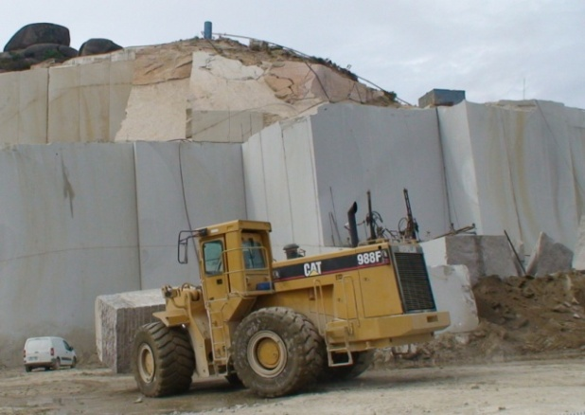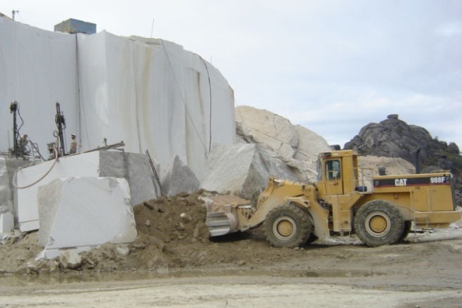

в г

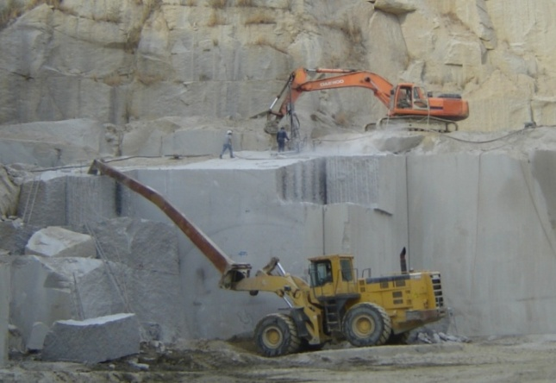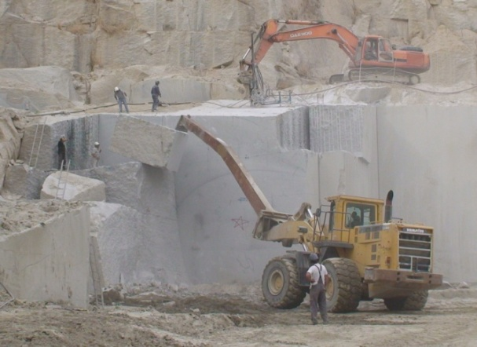

**Рис. 1. Применение погрузчика при разработке месторождений ПКВП в Португалии: а, б – перевозка блоков и отсыпка подушки погрузчиком CAT 988F (Caterpillar) на гранитном карьере St. Martino, в, г - опрокидывание на подушку отделенного блока гранита с применением кантователя на карьере Astallas**

Чтобы погрузчик имел возможность в любое время подъехать к различным участкам, карьер должен быть очищен от остатков рыхлой вскрыши и отходов, затрудняющих движение.

Достоинства погрузчиков:

1. Обладают высокой мобильностью, маневренностью, скоростью перемещения, что обеспечивает более высокую производительность по сравнению с гусеничными карьерными экскаваторами.

2. Обладают способностью работать как погрузочно-транспортная машина и, следовательно, осуществлять поочередную разработку нескольких забоев (в том числе и на разных горизонтах) одной единицей техники.

3. Погрузчик может способствовать накоплению запаса блоков, что используется в случае нарушения транспортной связи между карьером и складом готовой продукции [5, 6].

4. Способны выполнять дополнительные функции – расчистку забоя и подъездных автодорог, опрокидывание монолита кантователем блоков, погрузку отходов и их перемещение.

5. При одинаковой вместимости ковша погрузчика и экскаватора и практически равной мощности масса погрузчика в 5-8 раз меньше.

Недостатки погрузчиков:

1. Все преимущества погрузчика перед передвижным и деррик-краном имеют место только при большой производительности карьера [7, 8, 9].

2. Необходимость вскрытия нового горизонта капитальной траншеей.

3. Высокая стоимость одной единицы техники, как следствие, увеличение капитальных затрат при строительстве карьера [10, 11, 12].

Таким образом, в случае разработки месторождения блочного ПКВП с применением погрузчика возможно использовать его в качестве основного погрузочного, погрузочно-транспортного и вспомогательного оборудования при выполнении практически всех видов работ (рис. 2).



**Рис. 2. Схема видов работ, выполняемых погрузчиком при разработке месторождения ПКВП**

В настоящей работе рассчитаны зависимости годовой производительности погрузчика по горной массе от расстояния транспортирования на примере Нижне-Санарского месторождения гранодиорита (Челябинская область). Использование его для удаления рыхлой вскрыши в расчетах не предусмотрено, так как в качестве выемочно-погрузочного средства предусмотрен экскаватор HYUNDAI R-250LC-7 (E=1,27 м3), а транспортировка осуществляется двумя самосвалами DONGFENG DFL 3251A (грузоподъемность 20,7 т). Карьерные дороги относятся к III категории по СНиП 2.05.07-91 «Промышленный транспорт» с покрытием низшего типа, а скорости движения приняты как средние величины. В расчетах объемы скальной вскрыши взяты на момент эксплуатации месторождения, что по отношению к годовому объему горной массы (12 тыс. м3) составило 66,7 % (табл. 1).

**Таблица 1**

**Соотношение годового объема по скальной вскрыше с   
производительностью по горной массе при разработке   
Нижне-Санарского месторождения**

|  |  |  |  |
| --- | --- | --- | --- |
| Показатель | Скальная вскрыша | Горная масса | |
| Блоки (выход 50 %) | Некондиция |
| Объем работ, м3/год | 8000 | 6000 | 6000 |
| Доля в общем объеме работ | 0,4 | 0,3 | 0,3 |

Наибольшее влияние на производительность погрузчика в случае применения его в качестве основного погрузочно-транспортного средства, оказывает продолжительность цикла (рис. 3), которая зависит, главным образом, от скорости движения и расстояния транспортирования горной породы [10, 13, 14, 15].

**Рис. 3. График зависимости продолжительности рабочего цикла погрузчика от расстояния транспортирования**

На рис. 4 приведены графики зависимости годовой производительности по горной массе, приходящейся на один погрузчик от расстояния транспортирования при различной емкости ковша на примере Нижне-Санарского месторождения гранодиоритов [16].

**Рис. 4. График зависимости годовой производительности по   
горной массе, приходящейся на один погрузчик от расстояния   
транспортирования при различной емкости ковша**

На графиках (см. рис. 4) максимально возможное значение годового объема работ, приходящегося на один погрузчик, дает возможность по заданным годовым объемам скальной вскрыши и горной массы рассчитать количество необходимых погрузчиков.

По результатам проведенных исследований, а также с учетом передового опыта европейских стран в разработке месторождений ПКВП заключаем, что для выемочно-погрузочных работ, транспортировки блоков и отходов на карьере, а также вспомогательных операций наиболее рационально применять большой (емкость ковша не менее 6,5 м3) погрузчик.

Литература

1. Аглюков Х.И. Налог на добычу полезных ископаемых. Монография. Магнитогорск ГОУ ВПО «МГТУ», 2010. – 211 с.
2. Аглюков Х.И., Сашурин А.Д., Удалов А.Е., Зеленццов С.Н. Отработка предохранительных массивов с уплотнённой закладкой. Монография. Магнитогорск ГОУ ВПО «МГТУ», 2010. – 228 с.
3. Аглюков Х.И. Политика как способ реализации стратегии. Перспективы инновационного развития современных организаций: Материалы международной конференции. Межвуз. сб. науч. тр. / Под общей редакцией С.Г. Журавина. Магнитогорск ГОУ ВПО «МГТУ», 2010. – С. 48-54.
4. Аглюков Х.И. Необходимость совершенствования изъятия природной ренты. Перспективы инновационного развития современных организаций: Материалы международной конференции. Межвуз. сб. науч. тр. / Под. общей редакцией С.Г. Журавина. Магнитогорск ГОУ ВПО «МГТУ», 2010. – С. 100-108.
5. Аглюков Х.И. Оценка минерального сырья. Экономические, гуманитарные исследования: Сб. науч. тр. / Под ред. В.В. Филатова. –Магнитогорск: Изд-во Магнитогорск. гос. техн. ун-та им. Г.И. Носова, 2012. – С. 3-7.
6. Аглюков Х.И. Перспективы МСП в сырьевом секторе экономики. Материалы Международного научного Конгресса «Фундаментальные и прикладные проблемы эффективного предпринимательства в условиях глобализации экономики» / Финансовый университет при Правительстве РФ, Кафедра «Экономики и организации». М.: изд. ФУ, 2013. – С.7-8.
7. Аглюков Х.И. Утраченная рента. Перспективы инновационного развития современных организаций: Материалы международной конференции. Межвуз. сб. науч. тр. / Под. общей редакцией С.Г. Журавина. Магнитогорск ГОУ ВПО «МГТУ», 2010. – С. 136-143.
8. Аглюков Х.И. Эффективность производства гранитного щебня // Добыча, обработка и применение природного камня: Сб. науч. тр. – Магнитогорск: ГОУ ВПО «МГТУ им. Г.И. Носова», 2009. – C. 81-84.
9. Аглюков Х.И. Повышение качества технологии добычи блочного гранита. Экономика, управление, качество: Межвуз. сб. науч. тр. – Магнитогорск: МГТУ. – 2003. – С. 68 – 73.
10. Аглюков Х.И. Обоснование эффективности технологии добычи блочного гранита. Добыча, обработка и применение природного камня. Сб. наун. тр. – Магнитогорск: МГТУ, 2003. – С. 114 – 118.
11. Аглюков Х.И., Меркулов А.Н., Загоруйко Г.К. Нормирование качества извлечения минерального сырья избирательной технологии добычи. Подземная разработка мощных рудных месторождений: Межвуз. сб. науч. тр., Магнитогорск: МГМА, 1997. – С. 36 – 39.
12. Аглюков Х.И. Проблемы совершенствования налогообложения минерально-сырьевых ресурсов России. Социально-экономическое развитие России: проблемы. Решения и уроки глобализации: Межвуз. Сб. научн. Тр. По материалам научно-практического семинара по вопросам экономики, страхования и управления рисками «Августовские чтения» / под ред. Гринберга Р.С. – Магнитогорск: ГОУ ВПО «МГТУ», 2005. – С. 104 – 116.
13. Дубровский А.Б., Уляков М.С. Выбор оборудования при разработке Нижне-Санарского месторождения гранодиоритов // Горный журнал. 2011. №5. С. 67-70.
14. Першин Г.Д., Караулов Н.Г., Уляков М.С. The research of high-strength dimension stone mining technological schemes in Russia and abroad // Сборник научных трудов SWorld. Выпуск 2. Том 11. Одесса: Куприенко, 2013. С. 64-73.
15. Першин Г.Д., Караулов Н.Г., Уляков М.С., Шаров В.Н. Features of diamond-wire saws application for rock overburden removal at marble quarry construction // Сборник научных трудов SWorld. 2013. Т. 14. № 3. С. 39-42.
16. Першин Г.Д., Уляков М.С. Обоснование способов подготовки к выемке блочного природного камня высокой прочности // Вестник Магнитогорского государственного технического университета им. Г. И. Носова. 2010. №4 (32). С. 14-19.